**Эссе педагога ДО**

**МБДОУ «Детского сада №18 «Барт»**

**г. Гудермес**

**Хажиевой Айшат Колокьевны**

**на тему: «Я-педагог!»**

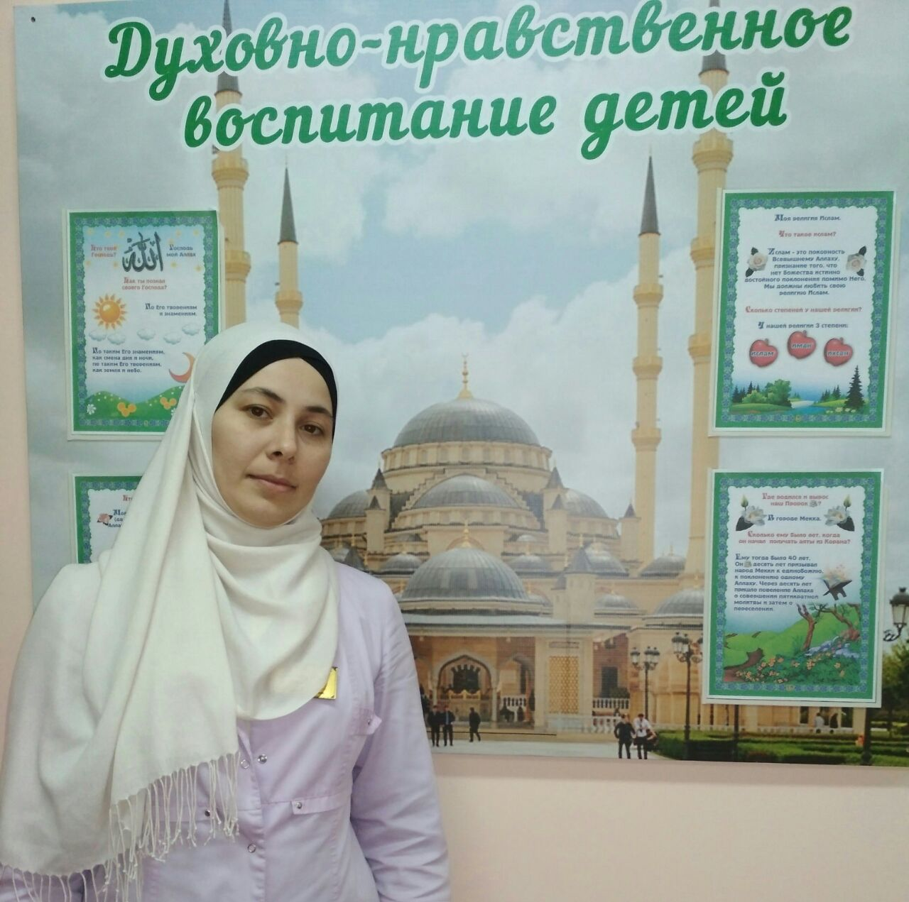

***«Любовь к родному краю,***

***родной культуре, родной речи***

***начинается с малого – с любви к своей семье,***

***к своему жилищу, к своему детскому саду.***

***Постепенно расширяясь, эта любовь переходит в любовь к Родине,***

***её истории, прошлому и настоящему, ко всему человечеству»***

Д.С. Лихачёв

Здравствуйте, уважаемые члены жюри!

Я, Хажиева Айшат Колокьевна, педагог ДО

Детского сада №18 «Барт» г. Гудермес.

Придя на эту Землю гостем на миг, отведенный нам под названьем жизнь, мы ощущаем себя маленькими и беззащитными, слабыми человечками. Нам хочется быстрее все узнать. Мы повторяем путь, пройденный нашими далёкими предками. Жажда новых знаний отличительная черта современного человека. Возникает вопрос: для чего тебе все знать? Я, как и все, думала над этим, а ответ находила в раннем детстве. Тогда, «когда деревья были большими», проводниками в этот мир для нас являются родители и учителя.

Настоящий педагог проходит нелегкий путь становления личности вместе со своими воспитанниками, отдавая свои знания, свои силы, свою душу. Мне кажется, что предназначение человека, решившего посвятить себя формированию будущего поколения, заключается в том, чтобы помочь своим воспитанникам пройти трудный путь, даже узенькую и труднопроходимую тропу; не тянуть за руку на гору, находясь на ее вершине, а помочь преодолеть ее, вовремя подставив плечо.

А еще каждый день общаться с детьми, такими разными и неугомонными. Находить в этом радость и удовлетворение. Думать о них. Сопереживать успехам и неудачам. Нести ответственность. Любить... Любить ребенка легко, он умиляет своей беззащитностью, милыми детскими чертами, а вот увидеть в нем личность, помочь развить эту личность может только настоящий педагог.

Теперь с уверенностью могу сказать, что в процессе работы оттачивается то, что дано природой. Как ручей, который, пробивая свое русло, вынужден бурлить и разливаться, чтобы дать «жизнь» себе. Оттачивается для того, чтобы подготовить детей, воспитанников моих, к пониманию и

решению проблем связанных с разными сторонами реальной жизни, к жизнеспособному существованию, безопасному для самого себя и развитию в изменяющемся современном обществе.

Я хочу, да нет, просто обязана научить детей понимать мир, в котором они живут, осознавать себя в этом мире. Каждый день ко мне приходят дети, я должна помочь им открывать что-то новое, ранее неизвестное, научить их мыслить, оценивать, анализировать, сопоставлять, обобщать. Пусть я сама еще не все знаю, не все умею, но я поделюсь тем опытом, которым обладаю. Я буду, счастлива, если мои знания помогут.

Размышляя о своем жизненном пути, я не могу понять – кто я?!Не могу провести грань, когда заканчивается моя работа и начинается личная жизнь? Эти две тропы, два понятия, уже неотделимы! Наверное, это и есть стержень моей жизни, главная моя дорога, – мой путь, зовущий и ведущий к счастью педагогического труда, к бесконечной жизни в душах моих детей.

По значимости профессию педагога смело можно ставить на одну ступень с ученым и исследователем, строителем и военным. По сложности – с хирургом и сапёром. По степени ответственности – с судьей. С той лишь разницей, что судья руководствуется законами, а главным судьей педагога является его собственная совесть.

Более того, я считаю, что педагог – это профессия государственной значимости, потому что именно он первым воспитывает маленького человека как личность, как гражданина своей Родины.

С самого начала своей деятельности я постоянно задавала себе вопросы: «Достойна ли я быть педагогам, смогу ли я как личность быть примером для детей, дарить им свою любовь, опыт, доброту? Хватит ли меня, чтобы пережить все радости и невзгоды вместе с детьми?». И идеалом педагога

для меня был мой отец, который имел педагогическое образование и работал учителем.

Я родилась и выросла в многодетной семье. Мои родители были обыкновенные, скромные труженики. Их детство совпало с тяжелым временем военных и послевоенных лет. Разве у них было детство?! И я, став взрослой, только сейчас понимаю, какое стремление к жизни было у моих родителей! А ведь нас было шестеро, и каждый чувствовал родительскую заботу и любовь. Никто не издавал семейные законы, но были видны и понятны отношения родителей к труду, учебе, друг к другу. И мы, дети, ценили это и очень дорожили этими отношениями. Каждый из нас старался быть похожим на родителей, мы подражали им во всём.

Примером для меня были также старшие братья. Они хорошо учились, помогали в учебе младшим, воспитывали нас. У нас было все, как в обычных семьях, где отношения построены на взаимной любви и понимании, желании помочь и поддержать друг друга. Именно моя семья стала для меня образцом трудолюбия, честности и порядочности, воспитания любви к малой Родине.

И только повзрослев, я поняла, как умело руководила мама нашим детским коллективом: она учила, вовремя останавливала, подбадривала. Для нас она была не только мамой, но и самым близким другом. В детстве зародилось то зерно любви к детям, которое и теперь растет и крепнет, а память о моей семье питает мою душу.

Я не сомневалась в выборе профессии. Педагог для меня – это не просто профессия, это – состояние души, призвание. Мне очень близко восточное изречение: «Труд педагога можно сравнить с трудом садовника, выращивающего различные растения. Одно растение любит свет солнца, другое – прохладную тень; одно любит берег ручья, другое –

высохшую горную вершину; одно произрастает на песчаной почве, другое – на жирной, глинистой. Каждому нужен особый, только для него подходящий уход, иначе оно не достигнет совершенства в своем развитии». Так и в моей работе каждому ребенку необходима любовь, понимание его индивидуальности. Ведь только в любви открывается неповторимость каждого ребенка, раскрывается его образ. Каждый день, встречаясь со своей ребятней, я вижу в их глазах доверие и уважение, чувствую их доверчивую ответную любовь. А для этого я просто живу детством: играю, мечтаю и фантазирую вместе с детьми.

Для меня в жизни нет большего счастья, чем постоянно ощущать себя нужной детям! Дети - моё главное богатство, в окружении которых я нахожусь и на работе, и дома…

***«В жизни можно по-разному жить***

***В горе можно и в радости***

***Вовремя есть, вовремя пить,***

***Вовремя делать гадости……***

***А можно и так:***

***На рассвете встать***

***И, помышляя о чуде,***

***Рукой обнаженное солнце достать***

***И подарить его людям…»***

( А. Вознесенский)